Reconnaissance de visages
Proj942

Informations générales
- Année universitaire : 2025-2026
- Période : S9
- Enseignants : Yajing Yan, Ilham Alloui, Flavien Vernier, Sébastien Monnet
- Titre : Reconnaissance de visage
- Spécialité : SEA
- Cours : PROJ942

OBJECTIFS GÉNÉRAUX

L’objectif de ce projet est de développer une application qui permet de reconnaître des visages sur support type tablette en utilisant l’analyse en composante principale ou les réseaux de neurones. Ce projet sera réalisé en groupes de 4-6 étudiants. Vous organiserez les 3 tâches techniques : reconnaissance de visages, développement Android et communication avec un serveur, dans un projet en déployant des méthodes avancées en gestion de projet.

DÉROULÉ DU PROJET

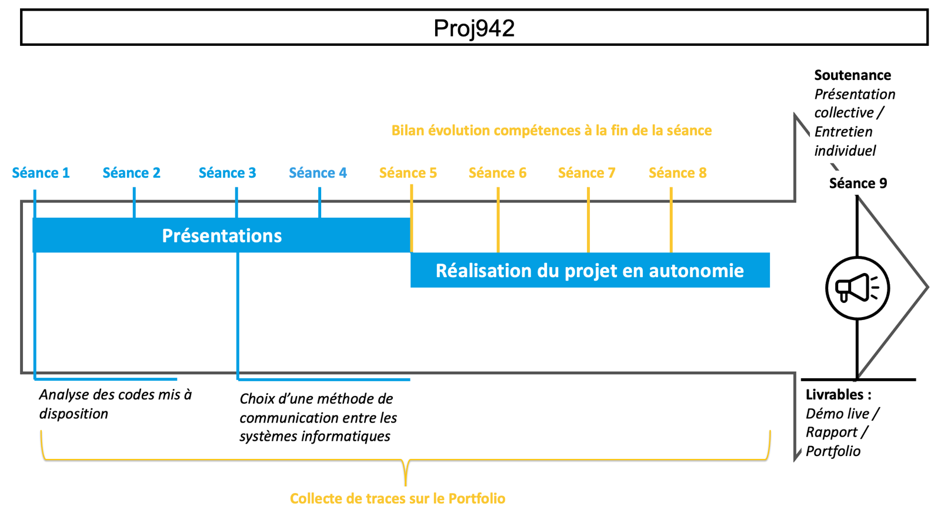

Détail des séances

Séance 1 : (13/10/2025) : Présentation des objectifs du projet, des livrables et de l’évaluation du projet. Introduction à l’analyse des composantes principales.

Séance 2 : (20/10/2025) : Présentation de la programmation Android.

Séance 3 : (03/11/2025) : Présentation de la communication entre des systèmes informatiques.

Séance 4 : (12/11/2025) : Présentation sur la gestion du projet informatique.

Séance 5 : (20/11/2025) : Organisation en équipe et répartition des rôles. Rappel des compétences à valider et du bilan sur l’évolution des compétences en fin de séance.

Séance 6 : (27/11/2025) : Réalisation du projet en autonomie avec accompagnement de 2 enseignants. Bilan de compétences en fin de séances.

Séance 7 : (03/12/2025) : Réalisation du projet en autonomie avec accompagnement de 2 enseignants. Bilan de compétences en fin de séances.

Séance 8 : (09/12/2025) : Réalisation du projet en autonomie avec accompagnement de 2 enseignants. Bilan de compétences en fin de séances.

Séance 9 : (12/01/2026) (Soutenance collective (45 minutes) et entretien individuel (20 minutes par personne)) :

A la fin du projet, vous remettrez votre rapport, effectuerez une présentation collective et une démonstration. Vous remplirez à nouveau la grille de sentiment de compétences pour les compétences ciblées dans le projet et la remettrez à l’enseignant lors de l’entretien individuel. Durant cet entretien, vous effectuerez un bilan de compétences en présentant des traces emblématiques de vos apprentissages tout au long du projet (au moins une trace par apprentissage critique). Votre démonstration aura pour objectif de convaincre que les critères de qualité propre à chaque compétence (les composantes essentielles) ont bien été mis en œuvre à travers vos actions. Vous justifierez de même l’évolution de votre auto-positionnement (grille de sentiment de compétence) en début et en fin de projet.

COMPÉTENCES CIBLÉES

À partir du projet vous devrez :
- Collecter des traces qui montrent ces compétences tout au long du projet
- Rédiger un texte réflexif sur les compétences développées en fin de projet pour préparer votre entretien

C2. TRAITER DES DONNÉES ISSUES DE CAPTEURS | Composantes essentielles :  - En analysant des signaux naturels en accord avec la physique du milieu​  - En modélisant de manière appropriée le signal utile et le bruit des données​  - En construisant une chaine de traitement adaptée aux besoins des clients​  - En intégrant les contraintes d’exploitation des données​  - En prenant en compte la dimension DDRS​  - En rendant compte en interne et en externe par une communication technique et scientifique adaptée
Apprentissages critiques
- AC 2.16 Mettre en œuvre des stratégies d’apprentissage supervisé,
- AC 2.19 Élaborer un cahier des charges en tenant compte des besoins et des contraintes du mandataire et respectueux des objectifs de DDRS

C4. Développer un système informatique embarqué | Composantes essentielles :  - En répondant à l'expression des besoins de façon pertinente ​  - En utilisant de manière critique des méthodes et outils assurant la qualité du système (gestion de projet informatique, standards qualité, sûreté, sécurité, amélioration continue)​  - En adoptant une approche systémique (aspects matériels et logiciels)​  - En communiquant de manière adaptée, étayée et précise​  - En adoptant une démarche respectueuse de la règlementation, du développement durable et de la responsabilité sociétale (frugalité numérique, accessibilité, RGPD, licences, ...)
Apprentissages critiques
- AC 4.3 Concevoir et implémenter un algorithme dans un programme informatique pour résoudre un problème
- AC. 4.9 Adopter une démarche de gestion de projet adaptée au développement d'un système informatique embarqué
- A.C. 4.15 Caractériser et choisir les moyens de communication entre les sous-systèmes

MODALITÉS D’ÉVALUATION

Livrables : Les livrables exigés à l’issu du projet sont les suivants :

- GIT du projet
- Rapport
- Démo
- Outil de gestion de projet

Bilan de compétences :

Vous effectuerez un bilan de compétence en entretien individuel à l’issue du projet. Ce bilan vise à argumenter traces à l’appui comment le projet vous a permis de développer vos compétences. La collecte, le dépôt et le commentaire de traces se fera tout au long du projet par le biais du E-portfolio KAPC+. Il se peut que le portfolio fasse l’objet d’un audit de traces lors de l’entretien ou lors des séances précédentes, c’est pourquoi nous vous recommandons de collecter régulièrement des traces tout au long du projet (au moins une trace par apprentissage critique). Pour l’entretien, vous préparerez un support de présentation où figurent les traces sur lesquels appuyer votre argumentation. Celle-ci se basera sur un texte réflexif écrit au préalable pour faciliter votre prise de recul. (Un document vous sera remis pour expliquer comment réaliser un texte réflexif ainsi qu’un exemple)
Règles de validation :

Pour valider le projet il faut valider un seuil minimal d'apprentissages critiques (7/12) et valider l'entretien bilan en fin de projet.

OUTILS D’ÉVALUATION

Grille d’évaluation critériée du projet

C2. TRAITER DES DONNÉES ISSUES DE CAPTEURS
 | Critère 1 | Critère 2 | Critère 3 | Critère 4
Mettre en œuvre des stratégies d’apprentissage supervisé | Pertinence du traitement choisi | Frugalité du traitement choisi
Élaborer un cahier des charges en tenant compte des besoins et des contraintes du mandataire et respectueux des objectifs de DDRS | Identification des contraintes techniques et matériels
C4. DÉVELOPPER UN SYSTÈME INFORMATIQUE EMBARQUÉ
 | Critère 1 | Critère 2 | Critère 3 | Critère 4
Concevoir et implémenter un algorithme dans un programme informatique pour résoudre un problème | Adéquation du rendu avec les conventions et attendus clients ou proposition pertinente, justifiée et validée d’une approche innovante. | Adéquation des traitements en fonction du support matériel | Précision de la communication et adéquation de la communication en fonction des interlocuteurs | Adéquation du rendu avec les conventions et attendus clients ou proposition pertinente, justifiée et validée d’une approche innovante.
Adopter une démarche de gestion de projet adaptée au développement d'un système informatique embarqué | Adéquation de la méthode de gestion de projet avec les besoins exprimés | Pertinence des choix et de l'argumentation de ces choix | Adéquation du contenu et de la forme avec les différents interlocuteurs (équipe projet, clients, utilisateurs finaux) | Adéquation de la méthode de gestion de projet avec les besoins exprimés
Caractériser et choisir les moyens de communication entre les sous-systèmes | Identification des contraintes d'interopérabilité, de sécurité et d’évolutivité

Grilles de sentiment de compétences pour s’autopositionner en début et fin de projet

Compétence  et composantes essentielles |  | Tuteur |  |  |  | Étudiant
 |  | Tout à fait capable | Capable | Pas capable | Pas du tout capable | Tout à fait capable | Capable | Pas capable | Pas du tout capable
C2 | TRAITER DES DONNÉES ISSUES DE CAPTEURS
 | En analysant des signaux naturels en accord avec la physique du milieu​
 | En modélisant de manière appropriée le signal utile et le bruit des données​
 | En construisant une chaine de traitement adaptée aux besoins des clients​
 | En intégrant les contraintes d’exploitation des données​
 | En respectant les réglementations légales
 | En prenant en compte la dimension DDRS​
 | En rendant compte en interne et en externe par une communication technique et scientifique adaptée
Commentaires

Compétence  et composantes essentielles |  | Tuteur |  |  |  | Étudiant
 |  | Tout à fait capable | Capable | Pas capable | Pas du tout capable | Tout à fait capable | Capable | Pas capable | Pas du tout capable
C4 | DÉVELOPPER UN SYSTÈME INFORMATIQUE EMBARQUÉ
 | En répondant à l'expression des besoins de façon pertinente ​
 | En utilisant de manière critique des méthodes et outils assurant la qualité du système (gestion de projet informatique, standards qualité, sûreté, sécurité, amélioration continue)​
 | En adoptant une approche systémique (aspects matériels et logiciels)​
 | En communiquant de manière adaptée, étayée et précise​
 | En adoptant une démarche respectueuse de la règlementation, du développement durable et de la responsabilité sociétale (frugalité numérique, accessibilité, RGPD, licences, ...)
Commentaires

Grilles d’évaluation intégrative (note de l’ensemble du projet)

 | Insuffisant (<10) | Satisfaisant (10-13) | Bon (14-17) | Excellent (18-20)
Complétude des apprentissages | Moins de 8 apprentissages validés | Un seuil minimal de 8 critères est validé | Plus de 8 critères sont validés | La totalité des critères est validée
Qualité  des traces | Certaines traces ne sont pas valides ou sans lien avec la compétence | Les traces sont valides mais peu variées  Elles sont commentées (pertinence et identification des critères qualité) | Les traces sont variées  Leur choix et leur qualité sont expliqués | Les traces sont organisées en faisceaux qui assemblent plusieurs éléments pour rendre compte d’actions ou d’apprentissages  Le commentaire explicite ces actions ou ces apprentissages en intégrant les critères qualités
Qualité  de la  réflexivité | Absence de texte réflexif ou argumentation insuffisante | L’étudiant décrit sa compétence par :  - Les actions qu’il a menées en situation (ce qu’il a fait)  - Des illustrations concrètes  - L’identification de chaque critère qualité, de manière isolée | L’étudiant argumente sa compétence en justifiant ses décisions à travers :  - La qualité et les réussites des actions menées au moyen des critères qualité (en quoi sont-ils présents ?)  - Les difficultés et limites de l’action (dans quelle mesure les critères qualité n’ont pas été satisfaits ?)  - L’adaptation aux situations vécues | L’étudiant argumente sa compétence dans une perspective critique par :  - Les choix qui fondent les décisions prises  - Les pistes de remédiation (identifiées par rapport aux critères qualité)  - La projection dans d’autres démarches ou d’autres contextes  - La mise en évidence des liens et arbitrages entre les critères qualité

